Soru 1  Elektrokimyasal pillerde kullanılan tuz köprüsüyle ilgili,  I. Pil potansiyelinin sabit kalmasını önler.  II. Yarı hücrelerdeki yük denkliğini sağlar.  III. Yarı hücreler arasında elektron iletimini sağlar.  yargılarından hangileri doğrudur?  A) Yalnız lI  B) Yalnız llI  C) I ve II  D) II ve IIII  E) l, ll ve lll  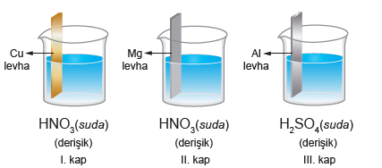Soru 2  Yukarıdaki şekilde kaplar içerisindeki çözeltilere daldırılmış metaller verilmiştir.  Buna göre kaplarda sırasıyla açığa çıkan gazlar hangi seçenekte doğru verilmiştir?  A) H₂ — NO₂ — H₂  B) NO₂ — H₂ — SO₂  C) NO₂ — NO₂ — H₂  D) H₂ — NO₂ — SO₂  E) NO₂ —H₂ — H₂  Soru 3  Saf suyun elektrolizinde anotta ve katotta toplam 150 mL gaz toplanmıştır.  Anot ve katotta toplanan gaz miktarları sırasıyla hangi seçenekte doğru verilmiştir?  O₂ H₂  A) 30 mL — 120 mL  B) 50 mL — 100 mL  C) 75 mL — 75 mL  D) 100 mL — 50 mL  E) 120 mL — 30 mL  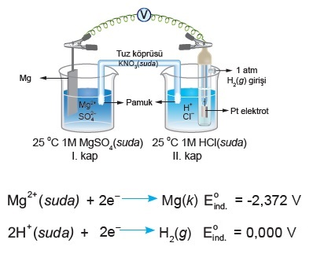Soru 4  Yukarıdaki şekilde bir Mg- SHE pili gösterilmiş ve bu pilin yarı tepkimelerinin indirgenme potansiyelleri verilmiştir.  Buna göre aşağıdakilerden hangisi doğrudur?  A) Zamanla II. kaptaki pH artar.  B) Elektron akışı II. kaptan I. kaba doğrudur.  C) Mg elektrodun kütlesi zamanla artar.  D) H₂ gazının basıncı artarsa pil gerilimi artar.  E) I. kaba MgSO₄ katısı eklenip çözünürse pil potansiyeli artar.  Soru 5  Şematik gösterimi;  Cr (k) /Cr³⁺ (1M) // Ag⁺ (1M) /Ag(k)  olan elektrokimyasal pille ilgili,  I. Ag elektrot anottur.  II. Elektron akışı Cr elektrottan Ag elektroda doğrudur.  III.Zamanla ortamdaki Ag⁺ iyonlarının derişimi artar.  yargılarından hangileri doğrudur?  A) Yalnız l  B) Yalnız ll  C) Yalnız III  D) l ve ll  E) II ve III | 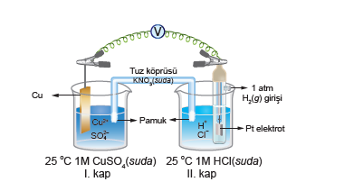Soru 6  Yukarıdaki şekilde Cu-SHE elektrokimyasal pili verilmiştir. Dış devrede elektronlar I. kaba doğru akmaktadır.  Buna göre,  I. H₂ gaz basıncını artırma  II. II. kaba su ekleme  III. I. kaba 0,5 M Cu(NO₃)₂ çözeltisi ekleme  işlemlerinden hangileri yapılırsa pil potansiyelli artar?  A) Yalnız l.  B) Yalnız ll.  C) Yalnız III.  D) l ve ll.  E) l, ll ve lll.  Soru 7  Aşağıda verilen yöntemlerden hangisi metalleri korozyondan koruma yollarından biri değildir?  A) Metali galvanize etmek  B) Metalleri korozyona dayanıklı başka metallerle kaplamak  C) Metali boyamak  D) Kurban elektrot kullanmak  E) Metallerin suyla temasını sağlamak  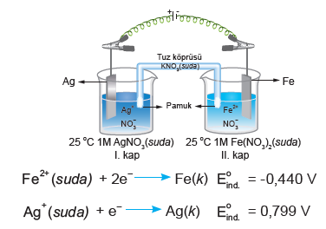Soru 8  Yukarıdaki şekilde bir elektrokimyasal pil gösterilmiş ve bu pilin yarı tepkimelerinin indirgenme potansiyelleri verilmiştir.  Şekildeki sisteme 2V’luk elektrik akımı uygulanırsa aşağıdakilerden hangisi gözlenir?  A) I. kapta Ag katısı elektrot üzerinde toplanır.  B) Pil gerilimi 3,239 V olur.  C) Fe elektrodun kütlesi zamanla azalır.  D) I. kaptaki Ag⁺ iyonlarının derişimi zamanla artar.  E) Tuz köprüsünde anyonlar II. kaba doğru hareket eder.  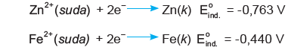Soru 9  Zn ve Fe elementlerinden oluşturulan elektrokimyasal pile dışarıdan kaç voltluk gerilim uygulanırsa elektrolitik hücre oluşur?  A) 0,203 V  B) 0,250 V  C) 0,303 V  D) 0,323 V  E) 0,353 V  Soru 10  Lityum pilleri ile ilgili aşağıdaki bilgilerden hangisi yanlıştır?  A) Şarj edilerek defalarca kullanılabilir.  B) Çevreye verdikleri zarar diğer pillere göre daha azdır.  C) Elektrolit olarak katı madde kullanılır.  D) Lityum metali katot olarak görev yapar.  E) Enerji üretimleri fazla, kütleleri ise azdır.
CEVAPLAR: 1-A 2-E 3-B 4-A 5-B 6-D 7-E 8-D 9-E 10-D

